Kaeser auf der Ligna
Zuverlässige und effiziente Druckluftversorgung
Egal ob großer Industrie- oder Handwerks-Betrieb, eine kostengünstige, zuverlässige und effiziente Druckluftversorgung unterschiedlichster Größenordnung ist überall wichtig. Auf der Ligna zeigt Kaeser Kompressoren in Halle 15, Stand D13, sein modernes Kompressorenprogramm und vor allem die platzsparenden Kompaktstationen i.Comp 8 und i.Comp 9 Tower - ein speziell für Werkstätten entwickeltes Druckluftversorgungskonzept.
Sie sind robust, leistungsstark, kompakt, wartungsfreundlich, effizient und vieles mehr. Das Herzstück der i.Comp Familie ist das innovative Antriebskonzept, das eine Vielzahl von Vorteilen in sich vereinbart. So liefert es bedarfsgerecht die Leistung, um den angeforderten Druckluftbedarf stufenlos zu decken. Der Kolbenkompressor selbst ist natürlich in gewohnt industrietauglicher Kaeser-Qualität, Made in Germany.
Selbstverständlich sind die Kolbenkompressoren der i.Comp Familie dauerlauffähig. Clevere Lösungen sorgen für einen herausragenden Füllgrad und damit verbunden höchste Effizienz. Mit einem Volumenstrom bis 580 l/min sind die i.Comp Tower T für viele Applikationen im Handwerk und in der Industrie einsetzbar und gewährleisten einen konstanten Druck bis zu 11 bar bei absoluter Betriebssicherheit.
SAM 4.0 sorgt für Effizienz und Durchblick
Wichtigste Komponenten, um die eigene Druckluftversorgung nicht nur hocheffizient zu gestalten, sondern auch fit für Industrie 4.0 zu sein, ist der Sigma Air Manager 4.0 (SAM4.0). Das Druckluftmanagementsystem stimmt nicht nur alle Komponenten eines Druckluftsystems perfekt aufeinander ab, sondern gewährleistet jederzeit ein Maximum an Verfügbarkeit und Energieeffizienz der Druckluftstation durch seine weiterentwickelte 3D-Advanced Regelung. Daneben ist er quasi auch der Knotenpunkt und die Grundvoraussetzung, um Dienstleistungen im Sinne von Industrie 4.0 erst zu ermöglichen. Dazu gehören zum Beispiel das permanente Energiemanagement oder Dienstleistungen wie vorausschauende Instandhaltung (Predictive Maintenance).
Abdruck frei, Beleg wäre schön

Bilder:
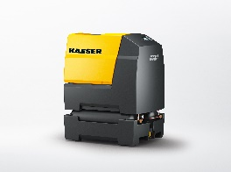
Druckluft für das Handwerk: Der drehzahlgeregelte und leistungsstarke Handwerkerkompressor i.Comp versorgt in der stationären Tower T-Version zuverlässig jeden Handwerksbetrieb.

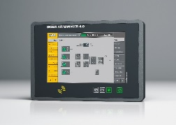
SAM 4.0: der Sigma Air Manager 4.0 (SAM 4.0) überwacht und steuert nicht nur hocheffizient alle Komponenten einer Druckluftstation, er macht sie auch fit für Industrie 4.0.

